GOBIERNO MUNICIPAL DE PUERTO VALLARTA
2021-2024

PROGRAMA PRESUPUESTARIO
2023-2024

DIRECCIÓN DE PROTECCIÓN CIVIL Y BOMBEROS

INDICE

PAG.

- PRESENTACIÓN ……………………………………………………………………………………………….. 3
- MARCO JURÍDICO …………………………………………………………………………………………… 3
- DIAGNOSTICO GENERAL ………………………………………………………………………………… 4
- Misión …………………………………………………………………………………………………….. 7
- Visión ……………………………………………………………………………………………………… 7
- Organigrama …………………………………………………………………………………………. 8
- OBJETIVO GENERAL DEL PROGRAMA …………………………………………………………… 9
- DESARROLLO DEL PROGRAMA ………………………………………………………………….. 10-11
- CALENDARIZACIÓN …………………………………………………………………………………… 10-11

- Presentación

El Programa presupuestario, es un instrumento de interés y propósito de este H. Ayuntamiento, el contar con herramientas suficientes y eficaces que permitan atender las necesidades de acuerdo a las funciones de la Administración Pública y de este modo impulsar y mantener el desarrollo administrativo municipal.
El presente documento de planeación será un fortalecimiento institucional acorde a las metas de desarrollo previstas en nuestro plan municipal de desarrollo y gobernanza 2021- 2024, para una buena organización de todas las direcciones, departamentos y áreas de la administración municipal, para que de esta forma se logre mejorar el desempeño de las áreas de trabajo y los servicios ofrecidos a los ciudadanos sean de mejor calidad.
Es por tal motivo que esta Dirección por medio de este instrumento coordinaremos acciones encaminadas a lograr cumplir con las metas propuestas en los programas llevados acabo de acuerdo a las áreas que conforman la Dirección de Protección Civil y Bomberos.

- Marco Jurídico
- Constitución Política de los Estados Unidos Mexicanos, artículo 115.
- Ley de Planeación Participativa para el Estado de Jalisco y sus Municipios, artículo 12 fracción II, 17 y 88 fracción II.
- Ley del Gobierno y la Administración Pública Municipal del Estado de Jalisco, artículo 37 fracción II.
- Ley de Transparencia y Acceso a la Información Pública del Estado de Jalisco y sus Municipios, artículo 8 fracción IV.
- Reglamento Orgánico del Gobierno y la Administración Pública del Municipio de Puerto Vallarta, artículo 143.

- DIAGNOSTICO GENERAL
El municipio de Puerto Vallarta se ubica en la parte norte del litoral del Estado de Jalisco en la costa centro del Pacifico mexicano entre los paralelos 20° 28’ y 20° 56’ de latitud norte y los meridianos 104° 58’ y 105° 20’ de longitud oeste a una altitud entre 0 y 1,500 metros sobre nivel del mar (msnm). Su extensión territorial es de 1,300 km2 , representa el 1.63% de la superficie del estado de Jalisco, por su superficie se ubica en la posición 19 con relación al resto de los municipios del Estado. Colinda al norte con el Estado de Nayarit y el municipio de San Sebastián del Oeste; al este con los municipios de Mascota, Talpa de Allende y Cabo Corrientes; al oeste con el municipio de Cabo Corrientes, el Océano Pacífico y el Estado de Nayarit.
El municipio de Puerto Vallarta, por su contexto geográfico, se encuentra expuesto a la afectación de diversos fenómenos naturales y antropogénicos que ponen en riesgo a la población y a sus bienes materiales; es por ello que surge la necesidad de identificarlos con el objeto de establecer acciones, planes y programas de prevención y atención que permitan disminuir la vulnerabilidad física y social del municipio.
De acuerdo con la clasificación del artículo 2 de la Ley General de Protección Civil (LGPC), los fenómenos perturbadores que han afectado al municipio son: Fenómenos Geológicos. Agente perturbador que tiene como causa directa las acciones y movimientos de la corteza terrestre. A esta categoría pertenecen los sismos, las erupciones volcánicas, los tsunamis, la inestabilidad de laderas, los flujos, los caídos o derrumbes, los hundimientos, la subsidencia y los agrietamientos. (Ley General de Protección Civil)
El peligro sísmico al que es susceptible la ciudad y el municipio, se debe a su localización en una de las regiones tectónicas más activas del país y en donde se han generado sismos de gran magnitud, como los ocurridos en la zona del archipiélago de las Islas Marías, o el de 1875 con un Ms=7 y epicentro en San Cristóbal de la Barranca; el de junio 1932 que tuvo una magnitud de Ms=8.2 y una segunda replica de Ms=7.8 quince días después, ambos con epicentro en la costa sur del estado de Jalisco; en 1995 ocurre un evento con Ms=7.6 que causa daños a la catedral con la caída de la Corona y cuarteaduras en edificios del centro de la ciudad y finalmente el del 21 de enero del 2003 con un Ms=7.6 ambos sentidos en la zona de Puerto Vallarta. El peligro asociado a la actividad sísmica son los tsunamis, los cuales se han reportado en el puerto en el año 1883, en junio de 1932, en septiembre y octubre de 1995.
Así mismo en el municipio se han reportado en los recientes años una serie de procesos de remoción de masa, sobre todo en las zonas de contacto entre la Sierra de Vallejo y el piedemonte, específicamente en la colonia volcanes y áreas adyacentes, así como en la zona de Conchas Chinas (Amapas) al sur del municipio, la causa principal ha sido la estabilización de las vertientes por procesos de urbanización, los cuales han retirado la cubierta edáfica y vegetal, para ser terraplenada y construir edificaciones de diferentes calidades y alturas en las áreas referidas. (Atlas de Riesgos por Amenazas Naturales del municipio de Puerto Vallarta 2014).
Fenómenos Hidrometeorológicos.
Agente perturbador que se genera por la acción de los agentes atmosféricos, tales como: ciclones tropicales, lluvias extremas, inundaciones pluviales, fluviales, costeras y lacustres; tormentas de nieve, granizo, polvo y electricidad; heladas; sequías; ondas cálidas y gélidas; y tornados. (Ley General de Protección Civil, 2012)
Los peligros hidrometeorológicos que afectan a Puerto Vallarta se han acentuado durante cada temporal de lluvias al manifestarse tormentas más intensas cada año, algunas asociadas a procesos locales y otras a procesos ciclónicos que afectan al Pacifico mexicano y a su paso por la Bahía de Banderas, las que posiblemente se correlacionen con el proceso del cambio climático que sufre nuestro planeta. Esta susceptibilidad se asocia tanto a afectaciones directas por precipitaciones locales y las otras se relacionan a lluvias en la zona de montaña y que en algunas decenas de minutos pueden saturar la red fluvial que pasa por la zona urbana y causar inundaciones y encharcamientos. (Atlas de Riesgos por Amenazas Naturales del municipio de Puerto Vallarta 2014).
Fenómenos Químico - Tecnológicos.
Agente perturbador que se genera por la acción violenta de diferentes sustancias derivadas de su interacción molecular o nuclear. Comprende fenómenos destructivos tales como: incendios de todo tipo, explosiones, fugas tóxicas, radiaciones y derrames. (Ley General de Protección Civil, 2012) Entre los peligros de origen químico de mayor incidencia en el municipio se encuentran los incendios, fugas de productos químicos, que con frecuencia son efectos de las actividades que desarrollan las crecientes concentraciones humanas y de los procesos propios del desarrollo tecnológico aplicado a la industria, que conllevan al uso amplio y variado de energía y de sustancias y materiales volátiles e inflamables susceptibles de provocar fugas, derrames, incendios y explosiones.
Fenómenos Sanitario - Ecológicos.
Agente perturbador que se genera por la acción patógena de agentes biológicos que afectan a la población, a los animales y a las cosechas, causando su muerte o la alteración de su salud. Las epidemias o plagas constituyen un desastre sanitario en el sentido estricto del término. En esta clasificación también se ubica la contaminación del aire, agua, suelo y alimentos. (Ley General de Protección Civil, 2012)

Este tipo de peligros se encuentran relacionados con la contaminación, plagas, entre algunas enfermedades ocasionadas por los animales, en el municipio es controlado a través de las entidades de salud tanto como locales y estatales, por lo que su incidencia es baja, pero no por eso se deja de monitorear y reportar a las instancias correspondientes cada una de las anomalías que se presentan.
Fenómenos Socio - Organizativos.
Agente perturbador que se genera con motivo de errores humanos o por acciones premeditadas, que se dan en el marco de grandes concentraciones o movimientos masivos de población, tales como: demostraciones de inconformidad social, concentración masiva de población, terrorismo, sabotaje, vandalismo, accidentes aéreos, marítimos o terrestres, e interrupción o afectación de los servicios básicos o de infraestructura estratégica. (Ley General de Protección Civil, 2012)
En el municipio este tipo de peligros es mayor en su incidencia en los accidentes provocados por la actividad humana, y por los daños que ocasionan directamente a la población, se atienden de manera pronta y oportuna.
Fenómenos Astronómicos.
Eventos, procesos o propiedades a los que están sometidos los objetos del espacio exterior incluidos estrellas, planetas, cometas y meteoros. Algunos de estos fenómenos interactúan con la tierra, ocasionándole situaciones que generan perturbaciones que pueden ser destructivas tanto en la atmósfera como en la superficie terrestre, entre ellas se cuentan las tormentas magnéticas y el impacto de meteoritos. (Ley General de Protección Civil, 2012)

- MISIÓN
Salvaguardar la vida de las personas y sus bienes, a través del servicio médico de emergencia, respuesta a incendios y rescate y prevención de incendios, así como el funcionamiento de los servicios públicos y equipamiento estratégico ante cualquier siniestro, desastre o alto riesgo, que fueren de origen natural o generado por la actividad humana, a través de la prevención, el auxilio y la recuperación, en el marco de los objetivos nacionales y estatales, de acuerdo al interés general del municipio, además de garantizar que la sociedad en su conjunto pueda estar preparada y que su capacidad de resiliencia sea suficientemente alta para posterior a los catástrofes.
Respondemos de inmediato cuando cualquier miembro de nuestra comunidad necesita ayuda con un servicio profesional, eficaz y compasivo.

- VISIÓN
Llevar servicios públicos de calidad a las colonias de Puerto Vallarta para elevar el nivel de vida de los ciudadanos, a la vez que mejoramos y cuidamos la imagen de la zona turística, para ser un destino incluyente que atraiga a más visitantes y en el que la preservación del medio ambiente sea nuestra carta de presentación.

Organigrama de la Dirección de Protección Civil y Bomberos.

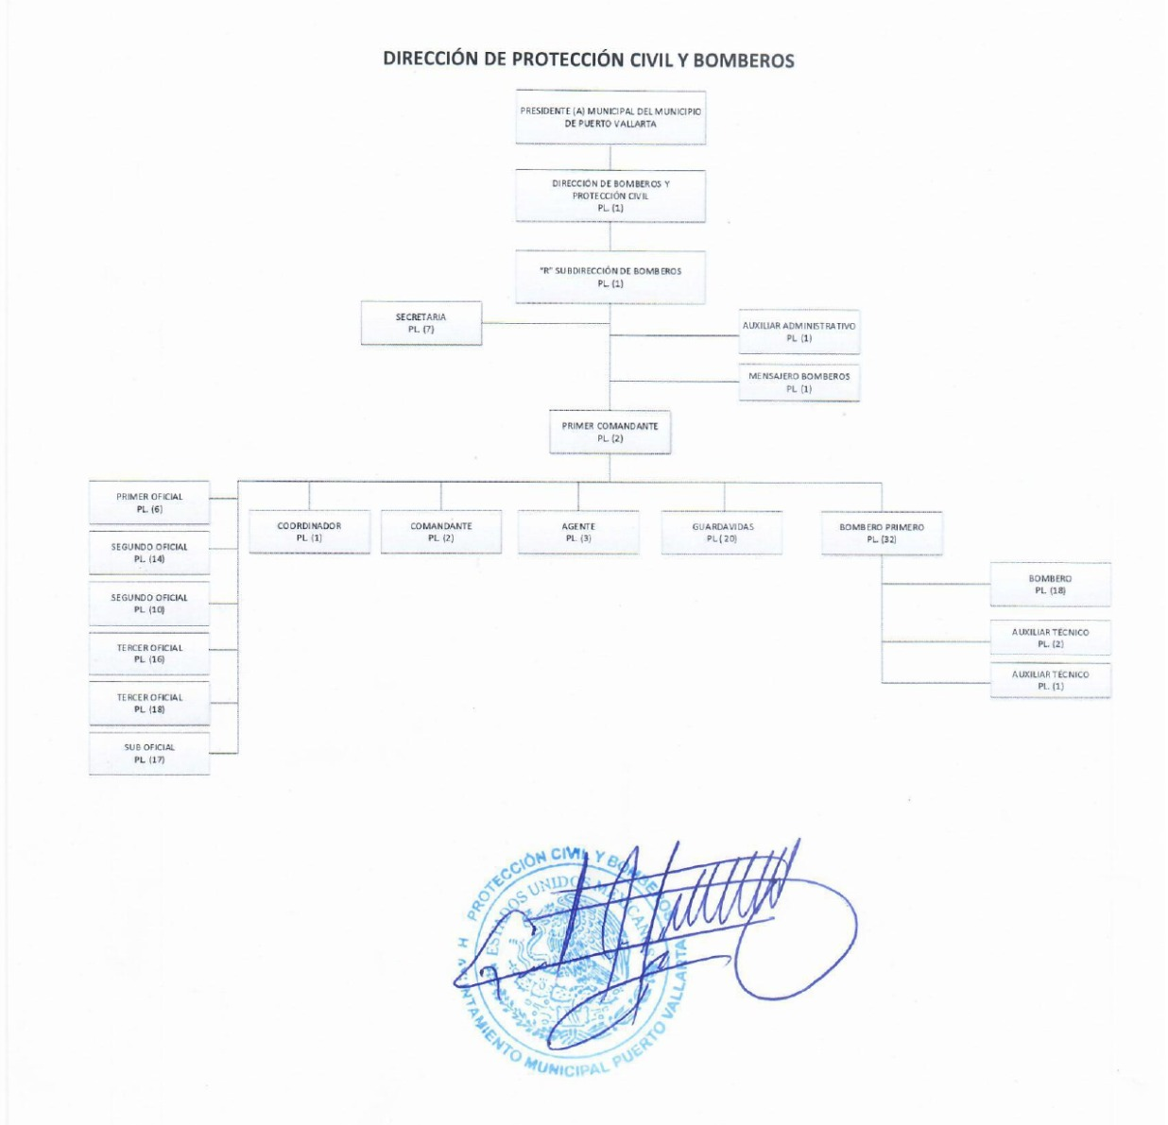

OBJETIVO GENERAL DEL PROGRAMA

Garantizar la seguridad de todas las personas que habitan y transitan en el territorio Vallartense, generando espacios y entornos seguros, con orden público, cultura de la paz, respeto a los Derechos Humanos, y acciones coordinadas con los tres órdenes de gobierno y la sociedad civil.
INFORMACION GENERAL
Unidad Administrativa Responsable Dirección de Bomberos y Protección Civil |  |  |  |  |  | Eje Rector: Eje 1: Seguridad y Protección Civil
Objetivo Estratégico: Garantizar la seguridad de todas las personas que habitan y transitan en el territorio Vallartense, generando espacios y entornos seguros, con orden público, cultura de la paz, respeto a los Derechos Humanos, y acciones coordinadas con los tres órdenes de gobierno y la sociedad civil
Nombre del Programa Presupuestario Gestión de Riesgos y Atención a Emergencias

Propósito.

DESGLOSE DE PROGRAMAS: |  |  |  |  | PRESUPUESTO
No. | componente | Indicador | Unidad de Medida | Meta | Monto Aprobado | Comentarios
1 | Gestión de riesgos y la atención a emergencias los habitantes y visitantes de Puerto Vallarta tiene salvaguarda su integridad física, bienes y entorno | Acciones realizadas enfocadas a la atención de emergencias | Porcentaje |  | $39,598,000 | Se solicita 39,598,000 a la espera de aprobación.
2 | Acciones realizadas enfocadas a la prevención y reducción de riesgos. | Acciones realizadas enfocadas a la prevención y reducción de riesgos. | Porcentaje |  | $2,023,000 | Se solicita 2,023,000 a la espera de aprobación.
 |  |  |  | TOTAL | $41,621,000.00

CALENDARIZACIÓN DE EJECUCION DE ACTIVIDADES
Componente 1: Acciones realizadas enfocadas a la prevención y reducción de riesgos. |  |  |  |  |  |  |  |  |  |  |  |  |  | SEMAFORIZACIÓN |  |  | Autoridad responsable
Atención a los servicios de respuesta a emergencias terrestres y acuáticas de los distintos índoles e impacto. | Programadas | Ene | Feb | Mar | Abr | May | Jun | Jul | Ago | Sep | Oct | Nov | Dic | Verde | Amarillo | Rojo
 | 360 | 30 | 30 | 30 | 30 | 30 | 30 | 30 | 30 | 30 | 30 | 30 | 30 |  |  |  | Prehospitalario: C. Dulce Maria Atzimba Rodriguez Santana.  Guardavidas: C. Mario Alberto Ramirez Ramirez
Operativos | 02 |  |  |  | 1 |  |  |  |  |  |  |  | 1 |  |  |  | C. Carlos Salvador Valadez Ramírez

CALENDARIZACIÓN DE EJECUCION DE ACTIVIDADES
Componente 2: Acciones realizadas enfocadas a la prevención y reducción de riesgos. |  |  |  |  |  |  |  |  |  |  |  |  |  | SEMAFORIZACIÓN |  |  | Autoridad responsable
Actividades | Programadas | Ene | Feb | Mar | Abr | May | Jun | Jul | Ago | Sep | Oct | Nov | Dic | Verde | Amarillo | Rojo
Inspecciones realizadas | 360 | 30 | 30 | 30 | 30 | 30 | 30 | 30 | 30 | 30 | 30 | 30 | 30 |  |  |  | LSP. Carlos Javier Robles Robles
Dictámenes elaborados | 96 | 08 | 08 | 08 | 08 | 08 | 08 | 08 | 08 | 08 | 08 | 08 | 08 |  |  |  | Ing. Cristian Humberto Rodríguez Zavala
Estiaje y temporal de lluvias | 02 |  |  | 01 |  | 01

________________________________ ______________________________________ ___________________________________________
Vo.Bo. de la Dependencia Responsable Vo.Bo. Enlace responsable del programa Vo.Bo. de la Dirección de Desarrollo Institucional
Tec. Gerardo Alonzo Castillón Andrade Noe Ramos Castillo Dr. Luis Enrique Hurtado Gomar
Director de Protección Civil y Bomberos Dirección de Protección Civil

